**Laporan Praktikum Pemrograman Web**

Modul 2

HTML (Table, Form, Frame, Hyperlink)



Oleh :

Asyraf Pramudya Azhar AB

240210501047

Teknik Komputer E 2024

**PROGRAM STUDI TEKNIK KOMPUTER**

**JURUSAN TEKNIK INFORMATIKA DAN KOMPUTER**

**UNIVERSITAS NEGERI MAKASSAR**

**TAHUN 2025/2026**

1. Judul Praktikum

* HTML (Table, Form, Frame, Hyperlink)

1. Tujuan
2. Mengenal perintah dasar HTML.
3. Mahasiswa mampu membuat dokumen html menggunakan tabel, form, frame, dan hyperlink dengan menggunakan text editor dan menampilkannya lewat browser
4. Mahasiswa mampu menyelesaikan tugas mandri html menggunakan tabel, form, frame, dan hyperlink dengan menggunakan text editor dan menampilkannya lewat browser
5. Membuat file extensi html sederhana menggunakan text editor dan menampilkan pada browser.
6. Alat Dan Bahan
7. Laptop (Windows)
8. Visual Studio Code
9. Chrome
10. GitHub ( <https://github.com/asyrafprmdya> )
11. Teori Dasar Dan Praktikum

Dalam HTML, elemen <table> digunakan untuk menyusun data tabular berupa baris, kolom, dan judul tabel. Penggunaannya membantu menampilkan informasi yang terstruktur seperti jadwal atau data numerik, meskipun saat ini tidak lagi dipakai untuk tata letak karena digantikan CSS (MDN Web Docs, 2024a). Selain itu, elemen <form> berfungsi untuk mengumpulkan data dari pengguna, misalnya melalui input teks, checkbox, atau tombol, dengan pengiriman data yang diatur melalui atribut action dan method (W3Schools, 2024).

Sementara itu, elemen <frame> dan <frameset> pernah digunakan untuk membagi tampilan halaman menjadi beberapa bagian, tetapi sejak HTML5 dianggap usang karena bermasalah pada navigasi dan aksesibilitas, sehingga kini digantikan oleh CSS atau <iframe> (MDN Web Docs, 2024b). Terakhir, hyperlink yang direpresentasikan dengan elemen <a> memungkinkan navigasi antarhalaman maupun ke sumber daya eksternal, menjadikannya fondasi utama dalam keterhubungan web (MDN Web Docs, 2024c)

1. Membuat Tabel

Output :

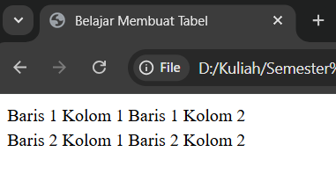

Analisa :

Kode HTML ini membuat tabel sederhana dengan 2 baris dan 2 kolom yang memiliki garis batas. Pada elemen <table border="1">, atribut border="1" mengaktifkan garis tepi tabel sehingga setiap sel akan terlihat terpisah. Setiap baris didefinisikan dengan tag <tr>, sementara konten sel ditempatkan di dalam tag <td>. Baris pertama berisi teks "Baris 1 Kolom 1" dan "Baris 1 Kolom 2", sedangkan baris kedua berisi "Baris 2 Kolom 1" dan "Baris 2 Kolom 2". Secara keseluruhan, kode ini menghasilkan tabel rapi dengan struktur dasar yang benar dan tampilan visual yang jelas berkat penggunaan atribut border.

1. Menambahkan Judul

Output :

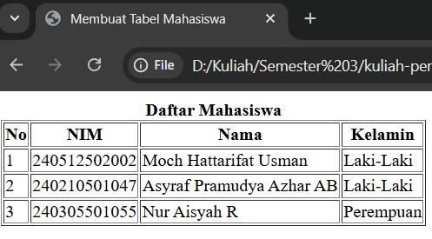

Analisa :

Kode HTML ini membuat tabel daftar mahasiswa dengan struktur yang terorganisir. Tabel memiliki judul "Daftar Mahasiswa" yang ditebalkan dan ditempatkan di bagian atas menggunakan elemen <caption>. Header tabel didefinisikan dengan tag <th> berisi kolom No, NIM, Nama, dan Kelamin yang memberikan konteks jelas untuk setiap data. Tiga baris data mahasiswa ditampilkan menggunakan tag <td>, masing-masing berisi nomor urut, NIM, nama lengkap, dan jenis kelamin. Dengan atribut border="1", tabel memiliki garis batas yang memisahkan setiap sel sehingga data terlihat rapi dan mudah dibaca. Secara keseluruhan, kode ini menghasilkan tabel informatif yang menampilkan data mahasiswa secara sistematis.

1. Membuat Warna Pada Tabel

Output :

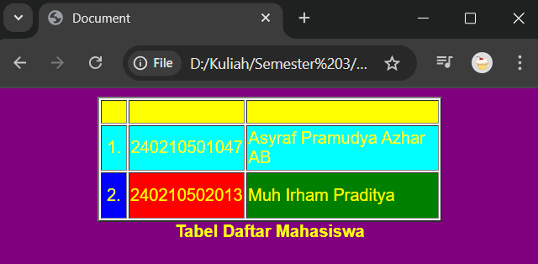

Analisa :

Kode HTML ini membuat tabel mahasiswa dengan desain warna-warni yang menarik. Halaman memiliki latar belakang ungu (bgcolor="purple") dengan teks berwarna kuning menggunakan font Arial ukuran 3. Tabel berada di tengah halaman (align="center") dengan border tebal (2px) dan background putih. Judul tabel "Tabel Daftar Mahasiswa" ditempatkan di bagian bawah tabel. Header tabel berlatar kuning menampilkan kolom No, NIM, dan Nama. Baris pertama data memiliki background cyan dengan dimensi sel yang telah ditentukan, sedangkan baris kedua menampilkan setiap sel dengan warna berbeda (biru, merah, hijau) dan perataan teks yang diatur secara individual.

1. Mengatur Lebar Dan Tinggi Tabel

Output :

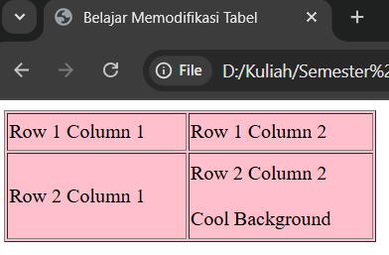

Analisa :

Kode ini membuat tabel berukuran 300x100 piksel dengan latar pink dan border 1px. Baris pertama (tinggi 30px) berisi dua sel teks biasa. Baris kedua (tinggi 70px) memiliki sel pertama standar, sedangkan sel kedua menggunakan gambar latar (images.jpg) dengan teks "Row 2 Column 2" dan "Cool Background" yang dipisahkan dua baris baru. Tabel ini menunjukkan modifikasi visual melalui warna, gambar, dan pengaturan dimensi sel.

1. Perataan Cell Tabel

Output :

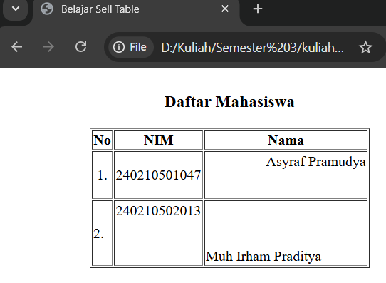

Analisa :

Kode ini membuat tabel berpusat dengan border 1px dan judul "Daftar Mahasiswa" di bagian atas. Tabel berisi tiga kolom (No, NIM, Nama) dan dua baris data mahasiswa. Setiap sel memiliki dimensi dan perataan khusus: baris pertama (Asyraf Pramudya) dengan sel No tengah, NIM tengah-tengah, dan Nama kanan-atas; baris kedua (Muh Irham Praditya) dengan sel NIM kiri-atas dan Nama kiri-bawah. Lebar sel (20/80/180px) dan tinggi (50/70px) diatur individual untuk menampilkan variasi pemformatan.tabel.

1. Menggabungkan Baris Dan Kolom

Output :

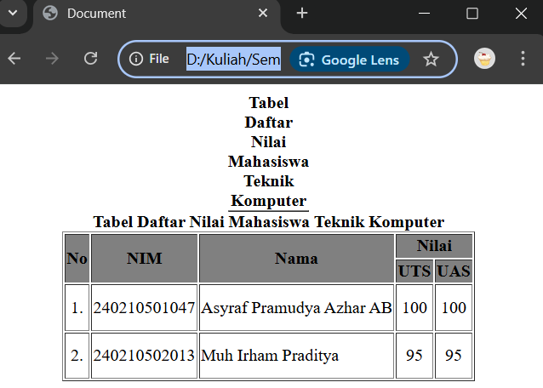

Analisa :

Kode ini membuat tabel nilai mahasiswa dengan header kompleks menggunakan rowspan dan colspan. Tabel berpusat dengan judul "Tabel Daftar Nilai Mahasiswa Teknik Komputer" di bagian atas. Header terdiri dari tiga kolom utama (No, Nim, Nama) dan dua subkolom nilai (UTS, UAS). Tabel menampilkan data dua mahasiswa (Asyraf Pramudya dan Muh Irham) beserta nilai UTS dan UAS mereka.

1. Cellpadding dan Cellspacing

Output :

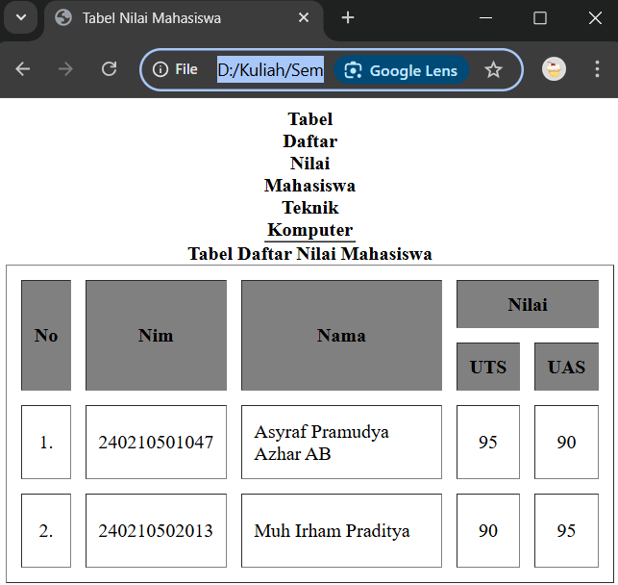  
Analisa :

Kode ini membuat tabel nilai mahasiswa dengan header kompleks menggunakan rowspan dan colspan. Tabel berpusat dengan judul "Tabel Daftar Nilai Mahasiswa Teknik Komputer" di bagian atas. Header terdiri dari tiga kolom utama (No, Nim, Nama) dan dua subkolom nilai (UTS, UAS). Tabel menampilkan data dua mahasiswa (Asyraf Pramudya dan Muh Irham) beserta nilai UTS dan UAS mereka. Setiap sel memiliki perataan dan dimensi khusus, dengan jarak antar sel diatur melalui cellpadding="10" dan cellspacing="12".

1. Text box

Output :

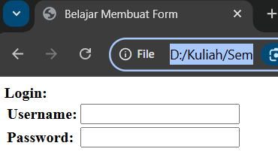

Analisa :

Kode ini membuat form login sederhana dengan dua field input: username dan password. Form menggunakan metode POST dan disusun dalam tabel untuk mengatur tata letaknya. Field username menggunakan input bertipe text sedangkan password menggunakan password untuk menyembunyikan teks saat diketik. Setiap input memiliki atribut name (user/password) dan size="20" untuk mengatur lebar field. Meskipun terdapat teks "Login:" yang ditebalkan, form ini masih belum memiliki tombol submit sehingga belum dapat berfungsi sepenuhnya.

1. Submit dan reset

Output :

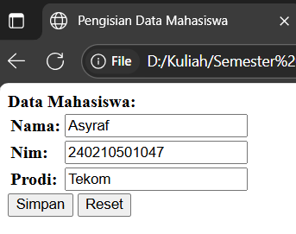

Analisa :

Kode ini membuat form pengisian data mahasiswa dengan tiga field input: Nama, Nim, dan Prodi. Form menggunakan metode POST dan akan mengirim data ke "data mahasiswa.html" saat disubmit. Setiap field input bertipe text dengan ukuran lebar 20 karakter, disusun dalam tabel untuk tata letak yang rapi. Form dilengkapi dengan dua tombol: "Simpan" (submit) untuk mengirim data dan "Reset" untuk mengosongkan form. Struktur tabel mengelompokkan label dan input dalam dua kolom untuk memudahkan pembacaan.

1. Checkbox

Output:

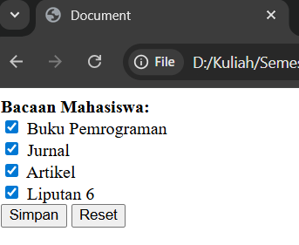

Analisa :

Kode ini membuat form pemilihan bacaan mahasiswa dengan empat opsi checkbox: Buku Pemrograman, Jurnal, Artikel, dan Liputan 6. Form menggunakan metode POST dan akan mengirim data ke "bacaanmahasiswa.html" saat disubmit. Setiap checkbox memiliki nama yang sama ("bacaan") dengan nilai berbeda (bp, jurnal, a, ltn) untuk mengidentifikasi pilihan. Form dilengkapi tombol "Simpan" untuk mengirim data dan "Reset" untuk mengembalikan ke kondisi awal. Struktur sederhana ini memungkinkan mahasiswa memilih satu atau lebih jenis bacaan yang diminati.

1. Tugas Mandiri
2. Buatlah Kode dan tampilkan hasil dokumen HTML tersebut: Radio Button, Drop Down, Text Area, Frame Horisontal, Frame Vertikal, Frame Gabungan H-V.
3. Buatlah Tabel Kartu Keluarga anda.
4. Buatlah Form Pengisian dibawah ini :

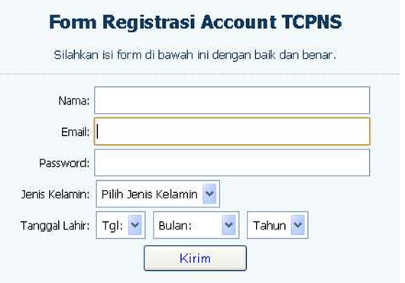

1. Buatlah form seperti dibawah ini:

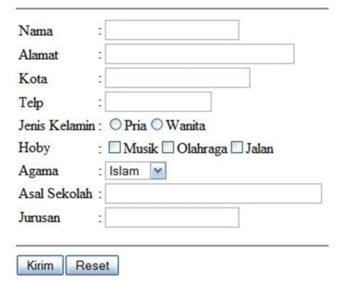

1. Buatlah Tabel seperti dibawah ini :

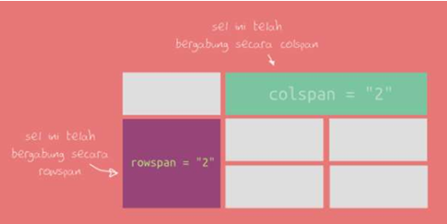

Jawaban :

1. Output :

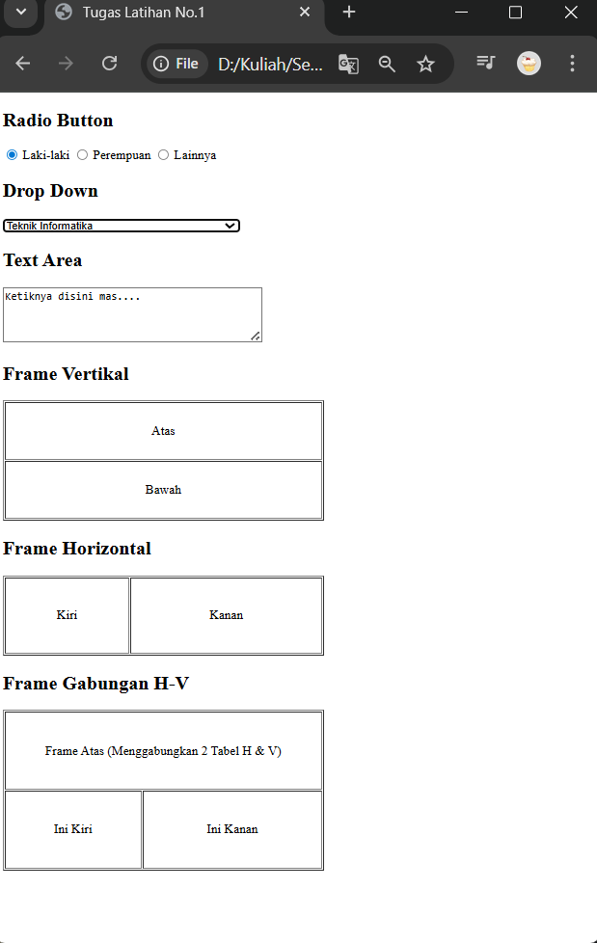

Analisa :

Dokumen HTML ini menggabungkan berbagai elemen form dan struktur tabel dalam satu halaman latihan. Terdapat radio button untuk pemilihan gender dengan opsi default "Laki-laki", dropdown menu untuk memilih jurusan, dan textarea untuk input teks panjang. Selain itu, dokumen mensimulasikan tiga jenis frame menggunakan tabel: frame vertikal (dua baris dalam satu kolom), frame horizontal (dua kolom dalam satu baris), dan frame gabungan (baris atas yang menggabungkan dua kolom diikuti baris bawah terpisah). Setiap komponen dikelompokkan dalam heading <h2> dan menggunakan atribut dasar untuk mengatur tampilan, menciptakan demonstrasi komprehensif elemen-elemen HTML fundamental.

1. Output :

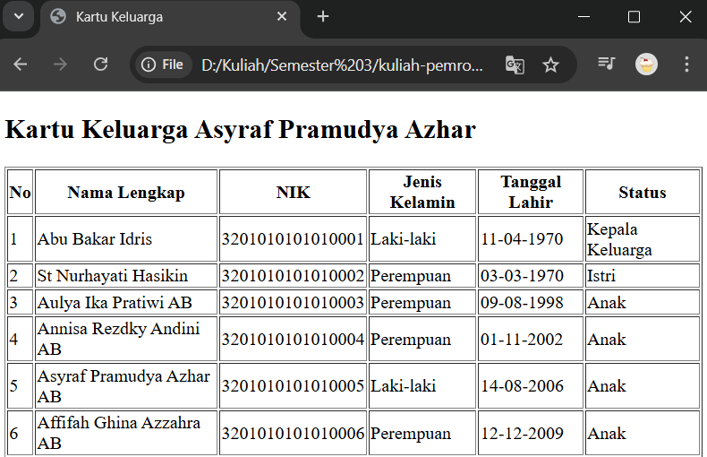

Analisa :

Dokumen HTML ini membuat halaman web yang menampilkan data Kartu Keluarga untuk keluarga Asyraf Pramudya Azhar. Halaman memiliki judul <h2> dengan nama keluarga tersebut, diikuti oleh tabel berborder yang berisi enam anggota keluarga. Tabel memiliki enam kolom header: No, Nama Lengkap, NIK, Jenis Kelamin, Tanggal Lahir, dan Status. Data menampilkan Abu Bakar Idris sebagai Kepala Keluarga, St Nurhayati Hasikin sebagai Istri, serta empat orang anak (Aulya, Annisa, Asyraf, dan Affifah) dengan lengkap beserta NIK, jenis kelamin, dan tanggal lahir masing-masing. Tabel ini menyajikan informasi kependudukan keluarga dalam format yang terstruktur dan mudah dibaca.

1. Output :

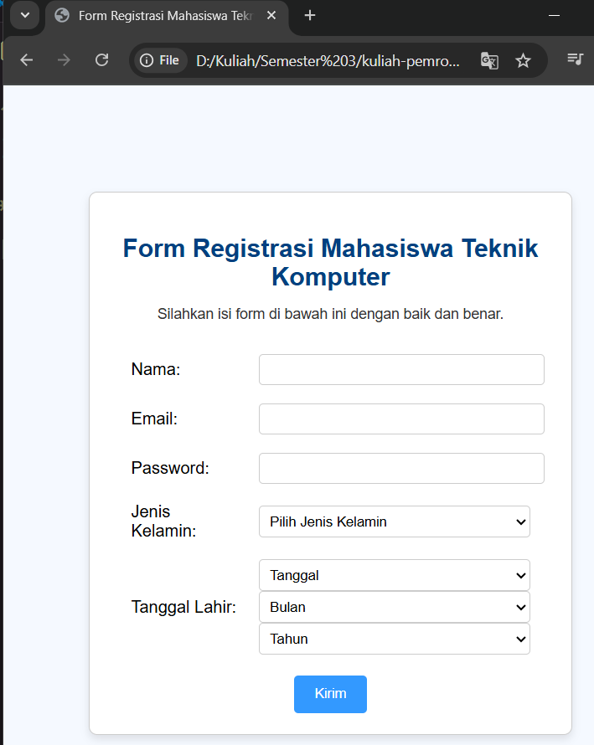

Analisa :

Program ini membuat form registrasi mahasiswa Teknik Komputer dengan desain modern menggunakan CSS. Form berisi field untuk nama, email, password, jenis kelamin (dropdown), dan tanggal lahir. Form memiliki tampilan elegan dengan background biru muda, container putih berbayangan, input yang berubah warna saat difokuskan, dan tombol submit biru dengan efek hover. Seluruh form terpusat di halaman dengan layout yang responsif dan user-friendly.

1. Output :

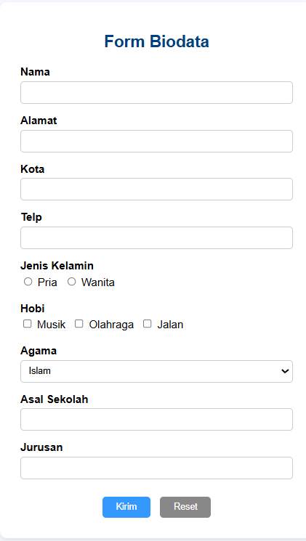

Analisa :

Program ini membuat form biodata dengan desain modern menggunakan CSS flexbox, berisi field untuk nama, alamat, kota, telepon, jenis kelamin (radio button), hobi (checkbox), agama (dropdown), asal sekolah, dan jurusan. Form memiliki tampilan elegan dengan background biru muda, container putih berbayangan, input yang berubah warna biru saat difokuskan, serta tombol submit (biru) dan reset (abu-abu) dengan efek hover. Seluruh elemen diatur dalam layout yang responsif dan user-friendly dengan label yang jelas untuk setiap input.

1. Output :

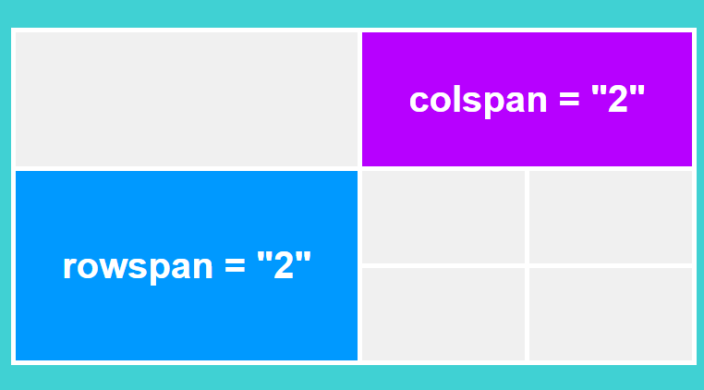

Analisa :

Dokumen ini mendemonstrasikan penggunaan colspan dan rowspan dalam tabel dengan desain warna-warni. Tabel memiliki background cyan dengan sel berborder putih dan padding 20px. Terdapat satu sel dengan colspan="2" (warna ungu) yang mencakup dua kolom, dan satu sel dengan rowspan="2" (warna biru) yang mencakup dua baris. Struktur tabel ini mengilustrasikan bagaimana atribut colspan dan rowspan memungkinkan penggabungan sel secara horizontal maupun vertikal dalam tata letak tabel HTML.

1. Daftar Pustaka

*MDN Web Docs. (2024a). <a>: The anchor element. Mozilla.* [*https://developer.mozilla.org/en-US/docs/Web/HTML/Element/a*](https://developer.mozilla.org/en-US/docs/Web/HTML/Element/a)

*MDN Web Docs. (2024b). <frameset>: The frameset element (obsolete). Mozilla.* [*https://developer.mozilla.org/en-US/docs/Web/HTML/Element/frameset*](https://developer.mozilla.org/en-US/docs/Web/HTML/Element/frameset)

*MDN Web Docs. (2024c). <table>: The table element. Mozilla.* [*https://developer.mozilla.org/en-US/docs/Web/HTML/Element/table*](https://developer.mozilla.org/en-US/docs/Web/HTML/Element/table)

*W3Schools. (2024). HTML forms. W3Schools. https://www.w3schools.com/html/html_forms.asp*